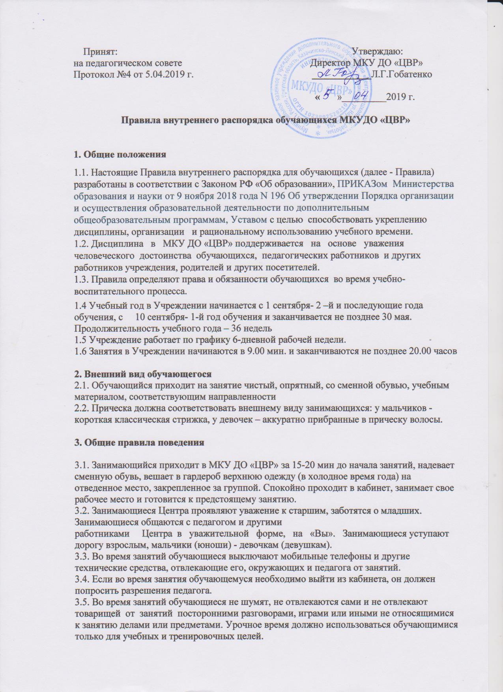
Принят: Утверждаю:
на педагогическом совете Директор МКУ ДО «ЦВР»
Протокол №4 от 5.04.2019 г. ____________ Л. Г. Гобатенко

« » _________ 2019 г.

Правила внутреннего распорядка обучающихся МКУДО «ЦВР»

1. Общие положения
1.1. Настоящие Правила внутреннего распорядка для обучающихся (далее - Правила) разработаны в соответствии с Законом РФ «Об образовании», ПРИКАЗом Министерства образования и науки от 9 ноября 2018 года N 196 Об утверждении Порядка организации и осуществления образовательной деятельности по дополнительным общеобразовательным программам, Уставом с целью способствовать укреплению дисциплины, организации и рациональному использованию учебного времени.
1.2. Дисциплина в МКУ ДО «ЦВР» поддерживается на основе уважения человеческого достоинства обучающихся, педагогических работников и других работников учреждения, родителей и других посетителей.
1.3. Правила определяют права и обязанности обучающихся во время учебно-воспитательного процесса.
1.4 Учебный год в Учреждении начинается с 1 сентября- 2 –й и последующие года обучения, с 10 сентября- 1-й год обучения и заканчивается не позднее 30 мая. Продолжительность учебного года – 36 недель
1.5 Учреждение работает по графику 6-дневной рабочей недели.
1.6 Занятия в Учреждении начинаются в 9.00 мин. и заканчиваются не позднее 20.00 часов

2. Внешний вид обучающегося
2.1. Обучающийся приходит на занятие чистый, опрятный, со сменной обувью, учебным материалом, соответствующим направленности
2.2. Прическа должна соответствовать внешнему виду занимающихся: у мальчиков - короткая классическая стрижка, у девочек – аккуратно прибранные в прическу волосы.

3. Общие правила поведения

3.1. Занимающийся приходит в МКУ ДО «ЦВР» за 15-20 мин до начала занятий, надевает сменную обувь, вешает в гардероб верхнюю одежду (в холодное время года) на отведенное место, закрепленное за группой. Спокойно проходит в кабинет, занимает свое рабочее место и готовится к предстоящему занятию.
3.2. Занимающиеся Центра проявляют уважение к старшим, заботятся о младших. Занимающиеся общаются с педагогом и другими работниками Центра в уважительной форме, на «Вы». Занимающиеся уступают дорогу взрослым, мальчики (юноши) - девочкам (девушкам).
3.3. Во время занятий обучающиеся выключают мобильные телефоны и другие технические средства, отвлекающие его, окружающих и педагога от занятий.
3.4. Если во время занятия обучающемуся необходимо выйти из кабинета, он должен попросить разрешения педагога.
3.5. Во время занятий обучающиеся не шумят, не отвлекаются сами и не отвлекают товарищей от занятий посторонними разговорами, играми или иными не относящимися к занятию делами или предметами. Урочное время должно использоваться обучающимися только для учебных и тренировочных целей.
3.6. Вне Центра обучающиеся ведут себя так, что бы не порочить свою честь и достоинство, не запятнать доброе имя Учреждения.
3.7. Принимают активное участие в мероприятиях, коллективных делах группы и Центра.

4. Обязанности обучающихся
4.1. Строго выполнять Устав «ЦВР», добросовестно осваивать учебную программу, уважать честь и достоинство других обучающихся, педагогов и других работников Учреждения, выполнять правила внутреннего распорядка.
4.2. Соблюдать расписание занятий, не опаздывать и не пропускать занятия без уважительной причины. В случае пропуска занятий обучающийся должен предъявить педагогу справку от врача или объяснение от родителей (законных представителей) о причине отсутствия на занятиях.
4.3. В кабинетах строго выполнять требования техники безопасности, быть дисциплинированным.
4.7. Соблюдать правила гигиены, иметь аккуратный вид. Экономно расходовать электроэнергию и воду. Соблюдать порядок и поддерживать чистоту в зале, гардеробе, коридоре, туалетной комнате и других помещениях.
4.8. Бережно относиться к имуществу Центра и к чужому имуществу, а также к результатам труда других людей, оказывать посильную помощь в уборке учебных помещений.
4.9.Охранять зеленые насаждения, в том числе и в Центре, а при повреждении восстанавливать их.

5. Права обучающегося
5.1.Право на получение дополнительного образования
5.2. Обучение в соответствии с программами , реализуемыми в учреждении, с учетом уровня подготовки обучающихся. Право на защиту чести и достоинства, неприкосновенности личности.
5.3. Право на объективную оценку в соответствии со знаниями, умениями и навыками.

6. Обучающимся запрещается
6.1. Покидать место занятий во время занятий, без разрешения педагога.
6.2.Приносить, передавать или употреблять спиртные напитки, токсические, наркотические вещества и оружие, табачные изделия.
6.3. Использовать любые средства, которые могут привести к взрывам и возгораниям.
6.4. Применять физическую силу для выяснения отношений.
6.5. Заниматься вымогательством, а также осуществлять любые действия, влекущие за собой опасные последствия для окружающих толкать, бить кого-либо или бросать в кого - либо предметы и т.п.);
6.6. За неоднократное нарушение правил поведения обучающиеся могут быть отчислены из Учреждения

7. Заключительные положения
7.1. Настоящие правила поведения распространяются на всех учащихся, занимающихся базе МКУ ДО «ЦВР» и на все мероприятия, проводимые Учреждением за его пределами.

Время р

Социальные се

